Дистанционный проект «Все дело в шляпе»
(автор Пуговкина Евгения Леонидовна, реализация проекта - Пуговкина Евгения Леонидовна, Петрова Екатерина Александровна, Ильченко Вера Константиновна, преподаватели театральных дисциплин МАУ ДО ГО «Город Калининград» «ДШИ им. Ф.Шопена)
План подготовки:
- Рекомендуется к просмотру короткометражное немое кино
«Нью-йоркская шляпа» (1912, реж. Дэвид Уорк Гриффит)
- Рекомендуется к разучиванию и исполнению песня Ирины Тумановой «Шляпа» (приложение 1).
- Индивидуальная подготовка и создание реквизита—шляпы в технике «папье-маше» самостоятельно каждым участником проекта по предложенному плану (приложение 2).
- Сочинить и записать историю своей шляпы (сказу, фантазию, рассказ, стихотворение). Уметь интересно ее рассказать (приложение 3).
- Придумать небольшой пластический этюд со своей шляпой. Придумать сюжет – завязку, кульминацию, конфликт, развязку. Подобрать музыкальное оформление номера.
- Прочесть, проанализировать и выучить наизусть предложенный текст про историю возникновения шляпы (приложение 4).
- Осуществить фото- и видеозапись выступления.
- Возможна реализация проекта - индивидуальная (как отдельный самостоятельный номер),
- групповая (дуэт, трио, группа).

Приложение 1
(Рекомендуется для концертного выступления песня автора и исполнителя Ирины Тумановой «Шляпа»)
- Шляпа висела, шляпа вздыхала, шляпа жила, существовала.
Шляпу носили мама и дочка, но для нее не поставлена точка.
Припев: Жизнь у шляпы смех, боль.
А в друзьях пыль да моль.
Жизнь у шляпы смех, боль.
А в друзьях пыль да моль.
Пыль да моль.
- Дочка однажды шляпу достала. Шляпа: «Привет!»-чихнув, сказала.
Дочка вздохнула, пыль отряхнула, шляпу примерила, хитро взглянула.
Припев: Жизнь у шляпы смех, боль.
А в друзьях пыль да моль.
Жизнь у шляпы смех, боль.
А в друзьях пыль да моль.
Пыль да моль.
Проигрыш. Припев.
- Много видала, много страдала. Мудрая шляпа в шкафу лежала.
Шляпу носили внучка и дочка, и для нее не поставлена точка.
Припев: Жизнь у шляпы смех, боль.
А в друзьях пыль да моль.
Жизнь у шляпы смех, боль.
А в друзьях пыль да моль.
Пыль да моль. (Автор Ирина Туманова)

Приложение 2
(Индивидуальная подготовка и создание реквизита—шляпы в технике «папье-маше» самостоятельно каждым участником проекта по предложенному плану)
- Нарвать внушительное количество квадратиков из газет либо тетрадных листов.
- Подготовить клей ПВА и кисть. Можно использовать обойный клей либо сварить клейстер из муки.
(Мучной клейстер: 1стакан муки просеять в миску, добавить 1 ст. ложку горячей воды, размешать до полного растворения комков, добавить 1 ч. ложку соли, перемешать, долить еще 1.5-2 стакана горячей воды, перемешать, смесь вылить в кастрюлю и поставить на медленный огонь, постоянно помешивая, варить около 10 минут)
- Подготовить емкость-шаблон - форму для будущей шляпы, мини-шляпки (кастрюля, миска, ковш и т.д.)
- Подготовить рабочее место – на стол постелить клеенку или целлофан, поставить форму, подготовить тарелку с водой, емкость с клеем, кисть.
- На форму надеть целлофановый пакет, чтобы газета не прилипла к самой форме. Можно начинать!
- Этап 1. Первые два слоя накладывать на водной основе без клея (чтобы потом можно было легко снять шляпу с формы) Далее – каждый слой газет наносить на клеевую основу, давая время просохнуть после 4-5 слоев при комнатной температуре (не использовать фен или духовку). Всего необходимо нанести 10-15 слоев. Дать просохнуть сутки-двое.
- Этап 2. Снять шляпу с формы, по нижнему краю отмерить по всей окружности по 2-3 см, провести от руки линию, сделать вертикальные надрезы через 1-2 см и загнуть их наружу (это будет основа для будущих полей шляпки).
- Далее подкладываем целлофан под будущие поля и начинаем их наращивать до желательных размеров и формы, не забывая, что первые два слоя накладываем на водную основу. Накладываем 5 слоев – сушим и т.д. Можно между слоями внедрить фатин, вуаль, органзу. Хорошо просушиваем 1-2 дня. Поля аккуратно подрезаем. Основа готова!
- Этап 3. Окраска шляпы. Можно окрасить шляпу по своему желанию и воображению гуашью, акриловой краской. Если планируется оригинальная многоцветная раскраска, лучше покрыть всю шляпу вначале белой краской. Закрепить лаком или побрызгать лаком для волос.
Рекомендуется для вдохновения ознакомиться с работами в стиле MacKenzie-Childs (этот стиль вдохновляет на создание театральных шедевров!).
- Этап 4. Декорирование шляпы. Украсить шляпу по своему желанию лентами, цветами, ягодами, бусинами, бантиками, приклеить завязки, вуаль и т.д. Поздравляем! Вы создали настоящее произведение искусства!
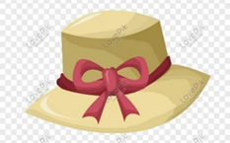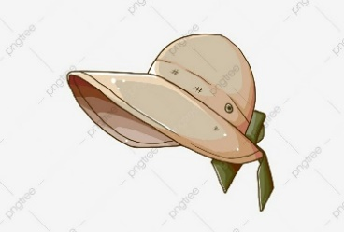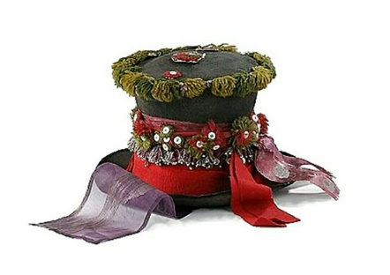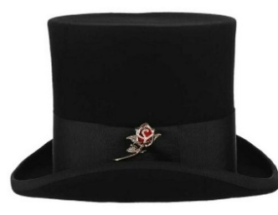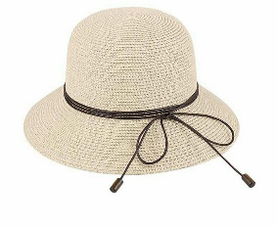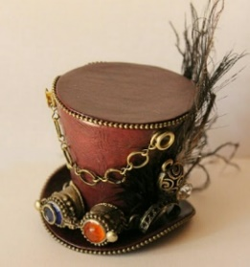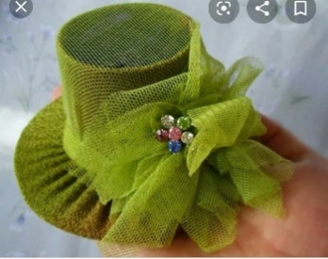

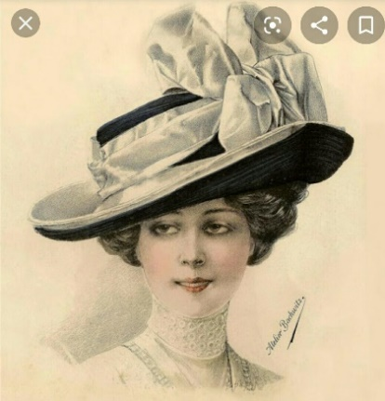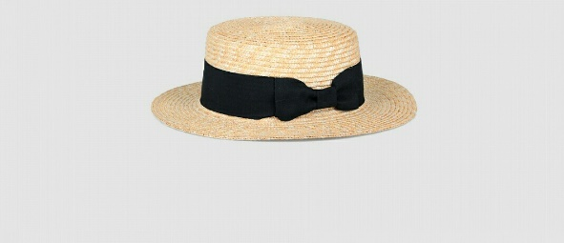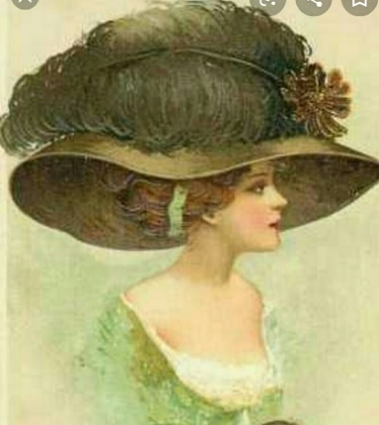
Приложение 3
(Сочинить и записать историю своей шляпы (сказу, фантазию, рассказ, стихотворение). Уметь интересно ее рассказать. Можно воспользоваться таблицами).
Таблица 1
Автор |  | Название текста
Место действия | Особенности места действия | Время года | Время суток | Время события  (если есть) | Количество действующих лиц. Перечислить.

Таблица 2
Действующее лицо (персонаж) | Возраст. Пол. | Род деятельности | Внешность | Одежда | Черты характера | Чувства персонажа

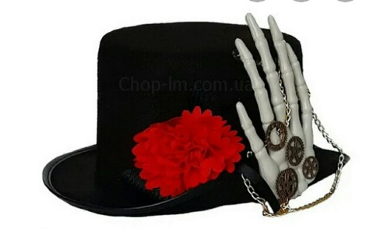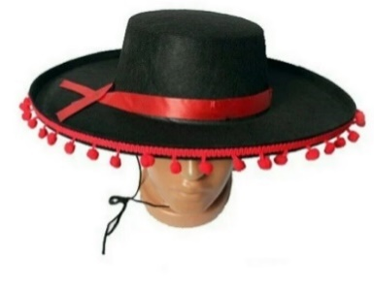

Приложение 4 (история возникновения шляпы)
- Шляпа – головной убор устойчивой формы, обычно состоящий из тульи, полей и элементов декора. Точно установить, когда появились головные уборы, внешне напоминающие современные шляпы не представляется возможным.
- История возникновения первых шапок начинается с Древнего Египта, где на стенах гробницы нарисован мужчина в головном уборе из соломы. В те времена головные уборы были атрибутом знатного сословия и символом могущества. Фараон надевал под корону большой плат из полосатой ткани, который называли клафт или немес.
- Остальные египтяне, кроме рабов, носили парики из растительных волокон. Чем выше было социальное положение, тем пышнее, больше и гуще был парик. В древние времена головной убор был, прежде всего, ритуальным и был связан с обрядами погребения, так как считалось, что он осуществляет связь с потусторонним миром. Все головные уборы участников этого священного действа –умершего и жрецов- были украшены орнаментом, считавшимся языком духов.
- А в Древней Греции мужчины и женщины ходили с непокрытой головой. Однако ходит легенда о том, что шляпу людям подарил древнегреческий Гермес. Так он хотел защитить людей от палящих солнечных лучей, чтобы они во время путешествий надевали либо низкую, круглую фетровую шляпу с полями – петас либо шапку пилос, похожую на чепчик без полей, обтягивающий голову.
- Если не было ветра и дождя, подвешенный на ленте или на ремне петас отбрасывали за спину. В таком головном уборе на фресках и в скульптуре изображен и сам посланец богов Гермес. Петас стал прообразом и праотцом большинства фасонов современных шляп.
- А мексиканцы верят в предание о том, что богиня Сикомеайя спустилась с небес с кучей шляп и раздала их людям. Шляп было всего три: для тех, кто работает на полях, для женщин и для заговорщиков.
- Один же из классических головных уборов – берет – появился примерно в 400 – ых годах до н.э. у этрусков. Его носили охотники и крестьяне. Довольно продолжительное время шляпы для мужчин и женщин были практически одинаковыми, а форма женских головных уборов в основном повторяла мужские. Ситуация начала меняться в корне с 14 века.
- В 14 веке моду на головные уборы диктовала Франция. Прототипом современных шляп историки моды считают средневековый геннин. Согласно самой распространенной версии он появился в 14 веке, а придумала эту высокую кононическую шляпу в 1395 году королева Франции Изабелла Баварская.
- Каркас этого головного убора изготавливали из плотной бумаги или накрахмаленного полотна, затем заготовку обтягивали парчой, бархатом или атласом. Высота геннина принцесс достигала высоты 1 метра, у придворных дам – 50-60 см.

- С тыльной стороны геннина располагалась прозрачная вуаль, иногда закрывающая лицо. Выбивавшиеся из-под геннина волосы сбривали, оставляя маленький треугольник посреди лба. Из-за таких головных уборов в замках приходилось прорубать специальные дверные проемы.
- На Руси были широко распространены войлочные шапки, изготовленные ремесленниками. Восточные славяне носили шапки немного расширенные к верху. Крестьянские головные уборы были наоборот сужены к верху. Бояре отличались от остальных многослойными шапками. В то время встречались и мурмолки – шапки с круглым меховым околышем и бархатной или парчовой тульей.
- Женщинам в соответствии с церковной доктриной в течение всего дня полагалось быть с покрытой головой. Крестьянки носили большие платки, а их благородные сестры – широкие вуали, шали и палантины.
- В Европе же в середине 15 века у творческой интеллигенции, актеров, музыкантов, художников стал пользоваться популярностью берет. Береты шили из дорогих материалов – бархата, парчи и шелка. Их украшали пером и драгоценной застежкой. Береты носили и мужчины, и женщины.
- Во второй половине 15 века в Германии и Франции в моду вошли шляпы из соломы. Женские шляпки всегда были в центре всеобщего общественного внимания. Мужской взгляд сам по себе останавливался на этом хитроумном сооружении.
- Головной убор модницы того времени выглядел следующим образом: «То тщеславная горожанка надевает мужской капюшон, то присборенную дорогую вуаль, то шелковую сетку в три слоя, то украшает голову золотыми и серебряными шпильками, то использует украшение на лоб. Все это необходимо женщине для украшения головы! Сотни золотых едва ли здесь хватит!
- Ближе к 16 веку женщины стали носить капюшоны с длинными хвостами – шапероны, но вскоре их вытеснили широкополые шляпы из фетра. В то время помои выливали на улицу прямо из окон. Чтобы ненароком нечистоты не попали на голову или лицо, и были придуманы такие широкополые шляпы. Фасон изделий был перенят конечно у мужчин.
- В качестве декора средневековые модницы и просто достойные использовали перья фазана и петуха, драгоценные камни, ленты, мех. Зеленые и желтые шляпы должны были носить банкроты, а проштрафившиеся носили на тулье ощипанные тушки лесных птичек. Тогда же в обиход вошел реверанс – поклон со сниманием шляпы.
- В 16 веке знатные дамы в Европе стали носить персидские короны и тюрбаны, которые пришли с Востока. Они представляли собой материю, которой обвязывали голову. Как правило, они были очень ярких цветов. Декорировали их тоже драгоценными камнями и перьями птиц.

- Также популярными стали чепцы, которые прежде использовались как головной убор для купания и сна, а впоследствии стали прообразом огромного количества моделей шляпок, а также цилиндров. Мужчины носили их достаточно короткое время, а в женской моде они продержались до конца 19 века. Популярным оставался берет и шляпа- ток в виде таблетки.
- В 17 веке начинается рассвет шляпной моды. Франция становится столицей мод. Шляпы шили из различных материалов всевозможных цветов и оттенков, декорировали драгоценностями и перьями. Украшения крепили не только к тулье, ими украшали и края полей. В первой половине 17 века костюмы разных европейских стран развивались по-разному, хотя и имели общие черты.
- Мужчины во Франции, а особенно французские мушкетеры носили фетровые шляпы с большими полями и круглым верхом, края полей приподнимали и прикалывали к тулье, украшали лентами, перьями и пряжками. На торжественные мероприятия мужчины надевали низкую шляпу из меха бобра или лисы, обвитую длинным пером. Ее называли «Шляпа Людовика 13», так как французский король особенно любил этот фасон. Французские женщины в домашней обстановке носили чепцы, а для выхода на улицу надевали широкополые шляпы, украшенные драгоценностями.
- В Англии как мужчины, так и женщины при помощи головных уборов стремились показать свою оригинальность. Англичане выбирали белые, желтые, коричневые и черные шляпы из фетра, сукна, замши, кожи, велюра и шерсти. Женщины в Англии носили чепцы, капюшоны, капоры, платки и маленькие бархатные шапочки с вышивкой. При выходе на улицу поверх этих шапочек они надевали крупные «пуританские» шляпы.
- Во второй половине 17 века мода резко поменялась. Мягкие фетровые широкополые шляпы стали неудобными во время военных действий или на охоте, поэтому их поля стали подкалывать. Так появилась треуголка. Она стала элементом военной формы и распространилась вскоре по всей Европе благодаря королю Людовику 14. Женская треуголка украшалась изящными перьями.
- В начале 18 века дамы продолжали носить чепец из кружева. Вот как описывается модель чепца – круглый фон из вышитого кремового тюля со сборчатым круговым кружевным воланом, посреди – бант из розовых лент, кружево спускалось на затылок фалдами и крепилось на голове с помощью бархатных лент и цветов, преимущественно искусственных роз натурального тона.
- Из моды чепец вышел в 1713 году. На церемониальном приеме в Версале герцогиня Шрусбери появилась без чепца, с простой прической, украшенной шнурком и цветами. Французскому королю очень понравился ее вид. Это и поставило точку в ношении чепца. Чепцы остались домашним и ночным видом одежды.

- В 18 веке шляпы считались второстепенным дополнением популярных в то время париков. Шляпы носили прямо, либо под углом или сильным наклоном вперед. Шляпы 18 века – это шедевры дизайнерской мысли! Ни пожилая дама, ни ребенок, ни барышня не выходили из дома без шляпы. Шляпа-непременный аксессуар одежды любой дамы во все времена. Она могла выйти на улицу без сумочки, но забыть шляпу!?
- Аристократки стали сочетать аккуратные прически и простые чепцы, небольшие кружевные заколки и круглые шляпки – ток. Количество женских головных уборов увеличивалось! Летом дамы носили соломенные шляпы, а в холодное время года – фетровые. На торжественные приемы надевались сетки из тонких нитей, роскошные заколки, легкие тюрбаны. Для путешествий и прогулок были предназначены треуголки и теплые шляпки. Появились простые маленькие шапочки «жокей».
- Во второй половине 18 века мода опять поменялась. Моду того времени задавала французская королева Мария Антуанетта. Женские прически стали высокими и сложными с накладными волосами и специальными валиками. Дамские шляпки тоже выросли в размерах. Некоторые модели достигали метра в диаметре. Их украшали лентами, искусственными цветами, перьями и кружевами.
- На шляпах размещались модели парусников, цветочные клумбы, райские птицы, многобашенные замки, блюда с фруктами, лебеди, мельницы, мосты, живые цветы в вазочках с водой, композиции на библейские темы. В шляпки внедряли механизмы, которые заставляли двигаться фигурки животных, птиц или бабочек на полях.
Надежда Тэффи «В магазинах» Рассказ
(рекомендуется к прочтению и декламации)
- В 1789 году во Франции началась революция. В качестве головных уборов стали использовать фригийский колпак или ленту с цветами национального флага. Фригийский колпак был символом свободы еще с античных времен. А в 1797 году англичанин Джон Геттерингтон изобрел шляпу – цилиндр. В мужскую моду этот головной убор вошел в начале 19 века. В конце 18 века появилась двууголка, которая постепенно вытеснила привычную треуголку из повседневной жизни.
- 19 век называют эпохой возрождения шляпок. Дамы первой половины 19 века продолжают носить шляпку – ток, пышно украшенную пряжками, перьями и драгоценными камнями. Кроме того, в моду вошла шляпка «шутэ» - женская соломенная шляпка, подобная чепцу, с широкими полями, обрамляющими лицо. Массовую популярность она приобрела благодаря театру, где с начала 19 века использовалась в качестве реквизита. Дамы в России носили как деталь бального туалета берет.

- Знаменитая шляпа Наполеона была личной разработкой императора. Шляпа изготавливалась из черного фетра и украшалась трехцветной кокардой. Шляпником Наполеона во времена империи был господин Пупар. Он поставлял императору головные уборы по цене 48 франков за штуку. В порыве гнева Наполеон часто бросал свою шляпу на пол и топтал ее ногами. За период с марта по декабрь 1807 года у Наполеона было 12 шляп.
- На маршах Наполеон носил бархатный колпак – прообраз сегодняшней пилотки. В 1812 году Наполеон на пути из Парижа в Москву был в своей знаменитой «маленькой шляпе», которая была утеплена изнутри шерстяной тканью. В ней он был на Бородинском поле, в ней вступил в Москву и в ней же покинул Москву 19 октября 1812 года.
- С 1820 года популярным стад боливар-цилиндр с широкими полями. А в 1835 году появился складной цилиндр –шапокляк. Этот вид шляп был популярен в течение столетия! Ко второй половине 19 века женские головные уборы почти утратили свои практические функции. Фасоны шляп стремительно сменялись! Журналы мод предлагали до 30 моделей шляп ежесезонно! Поводом для появления нового фасона могло быть что угодно – от политических событий до театральных постановок.
- В театре дамы, сидящие в ложах, могли носить шляпы любой величины и формы в отличие от дам, сидящих в партере. Шляпка стала символом того, что дама хорошо образована и знает правила светского этикета. Женщинам позволялось не снимать головной убор в помещениях потому что некоторые шляпки, предназначенные для бала или обеда, изготавливались под наблюдением парикмахера и вплетались в прическу.
- Головные уборы украшали атласными и газовыми лентами, цветами из шелка, перьями страуса и цапли, гирляндами из листьев и букетами. Модные издания регулярно публиковали рекомендации по изготовлению цветов для дам среднего класса. Появилась профессия «флеристка» - модистка, которая занималась только украшениями для головных уборов.
- В 1849 году в Англии появилась мужская шляпа- котелок, которая была более удобна, чем цилиндр. Она не выходила из моды до Первой Мировой войны. С 1851 по 1867 год женские головные уборы уменьшались в размерах. Девушки ходили в маленьких шляпках «биби» из шелка или флорентийской соломки, украшенных цветами и лентами. Головные уборы завязывали лентами у подбородка. Во время загородных прогулок их допускалось использовать в качестве корзинки для цветов.
- Пользовались популярностью шляпки – «памела», которую украшали полевыми цветами и колосьями и «ветреница», которая совсем не защищала от солнца. В середине 19 века дамы среднего и пожилого возраста носили капот – небольшую высоко надетую шляпу. Дамы начали также осваивать мужской гардероб – появились женские шелковые цилиндры и ковбойские шляпы.
- Во второй половине 19 века были очень популярны женские шляпки фасона «кибитка» с круглыми полями. Они декорировались оборками из ткани, кружева и тесьмы. Несколько лет было модным украшать свои шляпки чучелами земноводных и птиц! Дамский модный журнал писал: «Украшением летних дамских шляп в Париже служат теперь лягушки, особенно эффектные на белом фоне».
А. П. Чехов Драматическая история-юмореска «Шляпный сезон».
(рекомендуется инсценировка)
- В начале 20 века в эпоху модерна головные уборы пышно украшались цветами. В моду вновь вошли широкополые шляпы, которые могли уместить на своих полях пармские фиалки, камелии и розовые букетики и которые называли «бельевыми корзинами». Ширина и величина шляпы часто мешала даме передвигаться.
- В декоре по-прежнему использовались птичьи чучела. Летом дамы носили шляпки, украшенные незабудками и полевыми цветами, зимой надевали капоры, завязывающиеся под подбородком. Актуальны были и меховые шляпы. В 1909 году Габриэль Шанель открыла свое первое ателье по изготовлению шляпок.
- Важной деталью в то время была шляпная булавка – заостренный стержень длиной 20 см с головкой из золота и драгоценных камней. Булавкой шляпа прикреплялась к прическе. Шляпные булавки изготавливали из металла, кости, перламутра, дерева, черепахового панциря, их украшали стразами, драгоценными камнями, эмалью и хранили на специальных подставках.
- Сохранились судебные хроники об убийствах или получении тяжелых травм женщинами своих мужей при помощи шляпных булавок. В 1912 году в Петербурге и Москве городское управление запретило дамам с шляпными булавками ездить в городском транспорте дабы не причинить другим телесных повреждений. Кроме того, дамы украшали свои шляпы длинными перьями, рвущимися к небу.
- Благодаря таким ограничениям, широкие массивные шляпы скоро вышли из моды, поля стали уже и загнулись вверх, а актуальной осталась только вуаль. Но вскоре и она стала выходить из моды. Появились дамские шляпы-каски и шляпы –пилотки, украшенные скромными лентами и маленькими перышками.
- Моде на отдельные модели шляп способствовал стремительно развивающийся кинематограф. В 1912 году на экраны вышел короткометражный фильм «Нью Йоркская шляпка» о бедной девушке, мечтающей о шляпе в недоступной витрине. По- прежнему были актуальны тюрбаны из шелка, атласа или тафты.
- 20 век – время революций. Повсеместно стали бороться с буржуазией и, конечно же, со шляпами. В гардероб пришли косынки, но не прижились. Мировая война и революция в России повлекли изменения и в моде. Женщины стали более самостоятельны. Начали появляться короткие стрижки и шляпки – клош с узкими полями под эту стрижку. Также были популярны шляпки-ток. Их носили с вуалетками, украшали мелким бисером, небольшими искусственными цветами.
- В 30-ые годы в моду вошли вязаные и плетеные шляпки. Для украшения использовались помпоны, вуальки и шнурки. Дамы стали вновь отращивать волосы и в моду вошли «тирольские» шляпки, шляпы-таблетки и плоские шляпы «десертная тарелка». По- прежнему неприлично было появляться на людях без головного убора. Именно в 20-ом веке стало модным подбирать под цвет шляпы перчатки, туфли и сумочку.
- К середине 20 века существовала острая нехватка материалов для производства шляп. Шляпы сооружали из портьер, обрезков тканей и соломки. В холодное время дамы носили маленькие, сдвинутые на лоб шляпки, сверху повязанные платком. В Англии в это время мужские шляпы разрешали продавать только лысым клиентам. Обладателем большой коллекции шляп был Уинстон Черчилль. Помимо классических котелков в ней было множество смелых и оригинальных моделей.
- Во время войны шляпы отдали пальму первенства шалям и платкам. А после войны были очень модными шляпы-тамбурин. Характерной чертой моды 50-ых годов стало отсутствие вычурных форм. Дамы носили разноцветные соломенные шляпки и стремились к женственности в послевоенное время. В 60-ые годы вновь вернулась мода на шляпки-таблетки, украшенные брошками и булавками с камнями.
- В 70-ые годы шляпы стали выходить из обязательного гардероба как женщин, так и мужчин. В 80-ые годы были актуальны шляпы-ток из велюра, бархата и фетра. Интерес к ним возродила принцесса Диана. Девизом последних лет 20 века стали слова: «Дело не в том, чтобы полностью изменить вашу внешность. Шляпа должна вам помочь стать привлекательнее».
- Английская королева никогда не выходит на люди без шляпы. В Великобритании существует музей шляпок британской королевы. Королевские скачки считаются символом старой Британии, а также международной выставкой оригинальных дамских шляпок. В каждый из пяти дней скаковой недели дама должна надевать новую шляпку. Самую экстравагантную представляют в четверг.
- 20-ый век, сделав переворот в женской моде, все же не смог избавиться от шляпки. То угасая, то вспыхивая ярким огоньком, она мелькает словно мотылек, прокладывая свой путь фантазией модельеров в 21 век. Мы неизменно видим шляпу в коллекциях Ланвин и Диор, Гуччи и Дольче и Габбана, Живанши и Армани, Бёрберри и Эрмес, Луи Виттон и Марк Джейкобс.
- Французский дизайнер Луи Мариетт изготовил шляпку из платины инкрустированную бриллиантами. На ее создание модельера вдохновили колокольчик и плющ, поэтому головной убор имеет извилистые стебли. Стоимость такой шляпки составила 2.7 миллиона долларов.

- Шляпа, как туфли и сумка, когда-то возведенные нашими предками в ранг священнодействия и ритуала, постепенно утратили понимание ее глубинной сути, но шифр священнодействия продолжает в них жить, независимо от того, понимаем ли мы его или нет.

- Рекомендуется к прочтению (Автор Ирина Туманова)
Шляпа висела, шляпа вздыхала, шляпа жила, шляпа существовала.
Шляпу носили мама и дочка, но для нее не поставлена точка.
Много видала, много страдала, с мамою шляпа влюблялась, мечтала.
Ночью спешила, от бурь укрывала. Мамина шляпа про маму все знала.

Дочка однажды шляпу достала. Шляпа вздохнула, спасибо сказала.
Дочка чихнула, пыль отряхнула, шляпу примерив хитро взглянула.
Много видала, много страдала, с дочкою шляпа влюблялась, мечтала.
Ночью спешила, от бурь укрывала. Дочкина шляпа про дочку все знала.

Годы промчались, моды менялись. Старые вещи дарились, терялись.
Мудрая шляпа одна задержалась. Где-то в шкафу безнадежно валялась.
Много видала, много страдала. С внучкою шляпа начнет все сначала!
Ночью спешила, от бурь укрывала. Внучкина шляпа про внучку все знала.

